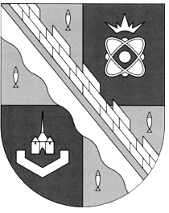
СОВЕТ ДЕПУТАТОВ МУНИЦИПАЛЬНОГО ОБРАЗОВАНИЯ
СОСНОВОБОРСКИЙ ГОРОДСКОЙ ОКРУГ ЛЕНИНГРАДСКОЙ ОБЛАСТИ
(ТРЕТИЙ СОЗЫВ)

Р Е Ш Е Н И Е

от 26.06.2019 года № 77
«О снятии решений совета депутатов Сосновоборского городского округа с контроля как выполненные»

Рассмотрев ход исполнения ранее принятых решений, совет депутатов Сосновоборского городского округа

Р Е Ш И Л:

1.Снять решение совета депутатов с контроля как выполненное:

1.1. Решение совета депутатов от 25.07.2018 г. № 139 «О создании рабочей группы по определению границ прилегающих территорий на территории муниципального образования Сосновоборский городской округ Ленинградской области, а также определению порядка участия, в том числе финансового, собственников и (или) иных законных владельцев зданий, строений, сооружений, земельных участков (за исключением собственников и (или) иных законных владельцев помещений в многоквартирных домах, земельные участки под которыми не образованы или образованы по границам таких домов) в содержании прилегающих территорий».
2. Настоящее решение вступает в силу со дня принятия.

Заместитель председателя Н.П. Сорокин
совета депутатов

